腾达C60/C60s/C6 QQ物联网络摄像机常见问题
一、联网配置类
- 设备与手机QQ绑定前的注意事项？
  - 支持QQ V6.5.7.408以上版本；
  - 确认设备已连通电源并开启；

- 当第一次配置添加设备时，报错信息提示“绑定失败，错误码：33”或“设备已被占用”，这是为何？
这是由于手机QQ版本过低导致，请把手机QQ版本升级到最新，则可以正常使用

- 为何WiFi总配置失败？
本设备不支持5G WiFi网络，请使用2.4G WiFi网络。同时无线网络名（SSID）不支持中文和部分特殊符号，如：\'"<>`。双频无线路由器2.4G与5G WiFi网络名（SSID）在设备配置期间不要使用相同的网络名（SSID）。

- 当配置过程中，语音提示“网络配置成功”，但是声波配置仍在进行中，直至90s时间结束，仍未跳转到绑定设备界面，为何？
若遇到此情况，请返回到“绑定设备”界面，点击“搜索局域网”，即可正常添加设备并使用

- C60有线连接时，QQ如何添加绑定设备？
请先插网线，然后在插入电源，待听到“设备已连接网络”后，再QQ“扫一扫”机身二维码，就可以直接添加设备了。

- 路由器改密码后，手机QQ无法在控制设备？
请先把设备恢复出厂设置（长按设备上的Reset键5秒），然后重新进行发现绑定流程。

- 设备再次绑定时，无法找到设备二维码？
我们建议在首次使用时，可以拍摄二维码并保存在手机中做备用；同时也挺行你请谨慎保管好设备的二维码。
二、图像类
- 为什么视频加载卡在99%？
a)请刷新QQ联系人列表，查看摄像头状态是否为“在线”状态。如果设备“离线”，请断电重启或解决网络问题。
b)尝试退出QQ重新登陆，重新加载视频。
c)更换手机到更快的网络,或升级宽带速度。此外，腾讯QQ也在持续优化视频码流，降低对网络速度的要求来兼容低速网络。

- 为什么明明是白天，摄像机是黑白图像，红外灯打开？
当摄像机监控区域环境光偏弱时，会打开红外灯进入夜视模式。打开灯光补光或开窗进行自然光补光就会进入白天模式，图像变为彩色。

- 为什么摄像机清晰度感觉不如同等分辨率的工程类摄像机清晰？
因我们摄像机为适应移动视频传输，降低视频码流，这样图像质量会有所降低，这是视频码流与图像质量之间取得一个平衡值。而工程类摄像机是图像质量最好，但同时码流也是最大。

- 晚上我将摄像机对准室外来看院子，为什么看不清楚？
因摄像机红外距离只有10米远，超出10米就看不清楚了。可进行红外补光或开灯补光解决。
三、 声音类
- 为何手机监听时有啸叫声？
这是由于手机和摄像机距离靠的太近触发的，所以为保证监听质量，当手机监听时，请保持手机与摄像机不要在同一房间。

- 手指划动手机屏幕，转动摄像机云台时，声音很大。
这是正常的，因为此时摄像机内部的两个电机在工作，带动摄像头转动，电机工作时会发出声音并被摄像机的咪头收听到，所以在手机端能听到这个声音。
四、 移动侦测报警类
- QQ报警推送为何一直报个不停？
这是因为“移动侦测报警”功能缺省使能，您可以按如下操作关闭此功能，点击右上角-->点击“设备消息设置”，在“设备消息设置”界面，关闭“移动侦测报警”功能。

- 为什么移动侦测报警，有的报过来的没有人的？
监控区域环境光线减弱的变化也会触发移动侦测报警。

- QQ报警图片推送为何停报？
当QQ服务器认为信息推送过多时，会停止推送，需要等待第7天后才能重新拿到发送分配。如果限制推送后，换一个新QQ是可以继续推送的。建议用户不需要报警图片推送时关闭报警推送功能，节约配额。

- 为何报警推送图片不显示？
A:因为手机连接的网络有防火墙，阻止了QQ图片推送，所以手机更换一个网络，即可正常接收和查看推送图片。
B: 手机原因导致报警推送图片保存失败。清理内存空间，重启一下手机就解决问题。
（1）手机存储空间不够，清理内存空间，重启动手机。
（2）手Q接收文件目录被什么安全软件保护了，/storage/emulated/0/Tencent/QQfile_recv 。重装QQ解决。
五、TF卡录像类
- 如何通过手机查看TF卡录像？
设备视频加载后，在画面的下方有蓝色进度条即是TF卡录像时间刻度，拖动蓝色时间进度条即可查看TF卡录像。
- 为什么插入TF卡，没有进行录像？
请先确保使用监控专用卡或速度Class10及以上高速品牌卡，低速卡，劣质卡不会录像。此外，请在电脑上格式化TF卡后再插入摄像机，TF卡可用空间不小于1G。最后，确保摄像头在线，摄像头在线获取网络时间后才会启动录像，约10分钟后可在视频界面下方看到录像蓝色进度条。

- TF卡录像回放时，明明有录像的时间，进度条是白色，显示不出来，要过一段才能显示成绿色。有时误报，“无历史录像”。
这是受腾讯QQ显示延迟机制影响，建议多拉几次或取下TF卡，插到电脑上回放。

- 为什么我的录像有一段没一段，历史录像进度条是一块一块的，不是连续的蓝色进度条？
这种情况多发生要扩容卡上面，请找专业人员检测或使用mydisktest软件来检测您的卡是否为扩容卡。扩容卡意思就是标称容量远大于实际容量，如标32G卡，电脑上显示也是32G，实际容量只有8G或更低。

- 为何插卡录像，摄像面实时观看流畅度会降低？
请先确保使用速度Class10及以上高速品牌卡，低速卡，劣质卡会概率性触发设备异常，如：加载慢、不流畅、掉线、重启、死机。另8月底会推出云存储，建议客户选购云存储。
六、其它类
- 设备如何在线升级？
- 将设备断电，检查是否有TF卡，如果有卡，请将TF卡拔出。
- 将设备上电，当设备在线时，在设备列表点击设备进入主界面，然后在主界面右上角点击六边形设置按钮，进入设备“设置”界面，然后点击“检查设备更新”，即可检查新版本，在线升级。注：升级过程中，设备10分钟内不能断电，否则会导致设备不开机。
- 升级完成后，请到手Q联系人界面刷新联系人，然后再打开设备，进“设置”界面，然后点击“检查设备更新”检查是否升级成功。
- 升级成功后，如要插卡录像，请设备断电插卡，然后再上电。

- 如何解除绑定设备？
方法一：当摄像机在线时（有线或者无线在工作）
  - 通过复位键解除绑定设备；
  - 通过手机端ＱＱ解除绑定设备
方法二：当摄像机不在线时
通过手机端ＱＱ解除绑定设备
方法三：厂家申请解除绑定设备（仅限代理及厂家FAE）
将设备二维码拍照发回厂家技术，1个工作日向腾讯申请解除绑定设备

- 设备倒立安装时，实时画面如何翻转？
请把摄像机升级成V1136版本，此版本之后支持画面翻转功能。点击右上角-->点击“检查设备更新”，设备升级到V1136及以上。

- 为何摄像机在线升级失败？
摄像机初始版本是V1131和V1135，当要升级到V1136以上版本，若第一次升级失败，请把摄像机断电重启，重新升级即可。

- 为何Android 7.0 手机实时画面加载不成功？进度条总卡在97%？
这是受腾讯安卓老版本QQ兼容性影响，更新QQ即可解决

- 手指划动手机屏幕，转动摄像机时，转动不到摄像机上电重启时能转动到的极限位置。
如果摄像机使用过程中用手拧或者外力导致摄像机头来转动，会影响摄像机对位置的判断，导致达不到极限位置，需断电重启让摄像机恢复对位置的判断。

- 为什么我的摄像头容易掉线。
a.设备周围无线信号多，无线干扰大，容易导致设备掉线。建议无线干扰大环境如商铺使用带网口C60，使用有线连接解决无线干扰掉线问题。
b.商铺如有晚上统一断电，早上统一开电，当摄像头连网时，如果无线路由器未连网，导致设备无法连网，此时需要在无线路由器连网后再将摄像头断电再开电来连网。V1151已从软件上解决这个问题，设备会反复自动重连，无需再开电。
c.如果有插TF卡录像，请确保使用速度Class10及以上高速品牌卡，低速卡，劣质卡会概率性触发设备异常，如：加载慢、不流畅、掉线、重启、死机。
e.有些无线路由器无线对上行宽带有限制，需要到无线高级属性中进行设置打开。如“聚网捷”的无线路由器”对上行宽带有限制，要在“2.4G无线高级属性”那点“应用”后就可以了。希望大家还是购买腾达无线路由器，腾达无线路由器配腾达无线网络摄像机，绝配。
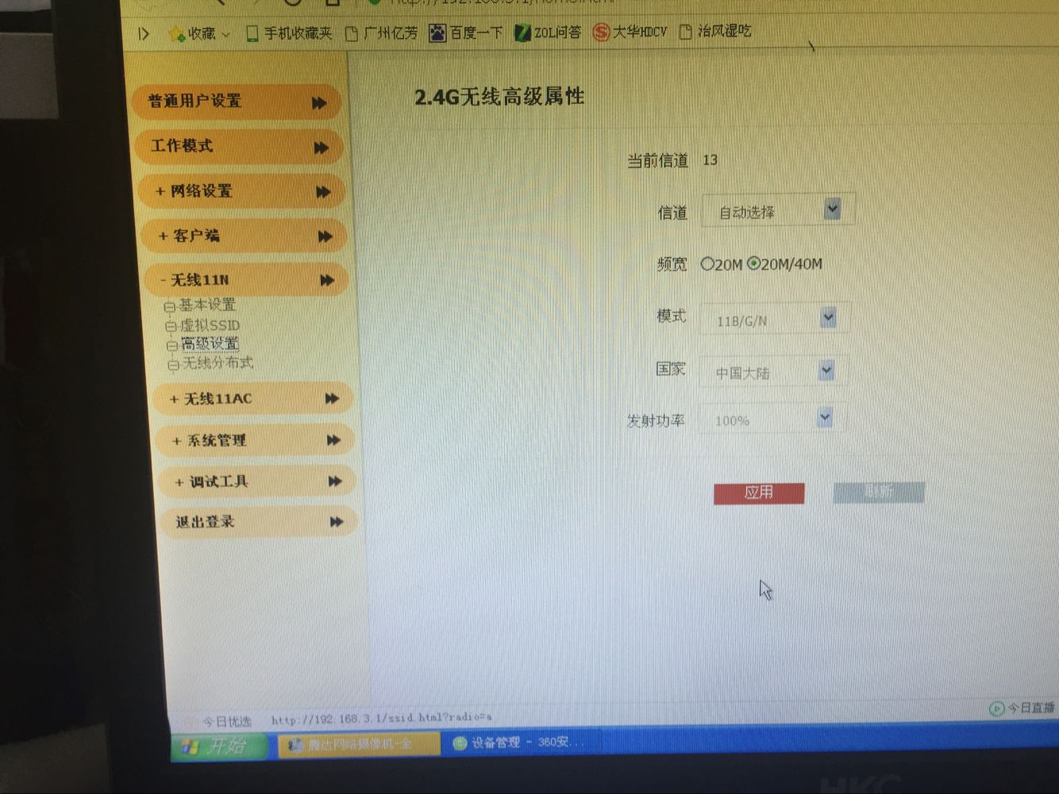

- 为什么我的摄像头加载视频卡在99%，一直不能加载成功。
- 因腾讯QQ物联摄像头视频采用端到云安全加密转发技术，摄像头视频要通过服务器下发，对比采用P2P直连技术摄像头，会存在视频加载慢，有时视频加载会在99%卡一下，耐心等待，只要能正常加载成功都是正常的。
- 设备已离线，必定卡在99%。请刷新QQ联系人列表，查看摄像头状态是否为“在线”状态。如果设备“离线”，请断电重启或解决网络问题。尝试退出QQ重新登陆，重新加载视频。
- 网络上传速度低，检查设备所在的位置网络上传速度。电信的家用宽带上传速度限制在1M，实际速度远低于1M，在高清模式下必然会出现卡顿，建议在标清及流畅模式观看。设备所在位置，用手机WiFi连接路由器，使用测速APP（如腾讯手机管理，测速大师）测试下载速度6Mbps以上，上传速度是否达2Mbps以上。如果网速不行，更换无线路由器或宽带升级。摄像头有网口的建议网线连接。
- 如果有插TF卡录像，请确保使用速度Class10及以上高速品牌卡，低速卡，劣质卡会概率性触发设备异常，如：加载慢、不流畅、掉线、重启、死机。
- 在局域网中，有时手机与设备同时WiFi连到无线路由器，如果无线路由器WiFi速度不够，手机视频加载会卡顿，如果手机断开WiFi,使用4G流量来加载，反而速度流畅不卡顿。
- 有些无线路由器无线对上行宽带有限制，需要到无线高级属性中进行设置打开。如“聚网捷”的无线路由器”对上行宽带有限制，要在“2.4G无线高级属性”那点“应用”后就可以了。希望大家还是购买腾达无线路由器，腾达无线路由器配腾达无线网络摄像机，绝配。

- 如果上述问题仍没有解决问题，请及时联系技术处理。如有需要，请将设备分享给技术进行核实处理。
技术QQ:3177094531；电话：0755-86591006；手机：13922829879技术邮箱：wangliangliang@tenda.cn

